“不忘初心、牢记使命”主题教育
机关党委工作周报

2019年11月22日

【党委动态】
发布《原文导读》手机图 机关党委每个工作日通过机关微信群和机关党委网站向全体党员发布《原文导读》手机图，本周导读内容为习近平关于“不忘初心、牢记使命”重要论述摘编的重点，每天打卡学习1-2个知识点。11月18日至11月22日间，机关党委共发布《原文导读》手机图5期，共计发布41期。
审阅党员领导干部剖析材料，汇总形成《机关党委（含党支部）主题教育开展情况统计表(截止11月21日)》、汇总形成《机关党委党支部专题组织生活会、民主评议党员安排表》 本周，机关党委整理25个党支部归档材料，并送交校主题教育办；共审阅54名党员领导干部专题组织生活会剖析材料；汇总机关党委各党支部专题组织生活会、民主评议党员的具体时间和地点，报送《机关党委党支部专题组织生活会、民主评议党员安排表》。同时，汇总机关各党支部主题教育开展情况更新数据，报送《机关党委（含党支部）主题教育开展情况统计表（截止11月21日）》。
【支部动态】
教务处党支部学习习近平总书记考察上海重要讲话精神及党的十九届四中全会精神 11月15日下午，按照学校“不忘初心、牢记使命”主题教育工作部署，教务处党支部组织全体党员学习习近平总书记考察上海重要讲话精神和党的十九届四中全会精神。
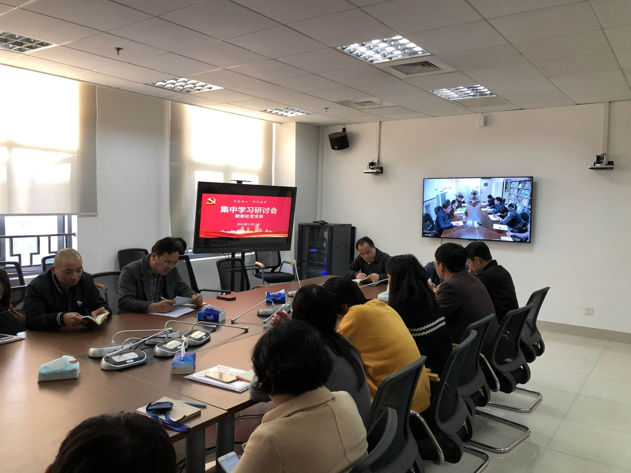
党支部书记杜莉指出十九届四中全会提出的十三个方面的要求，为教务处今后的工作指明了发展方向，要把学习习近平总书记考察上海重要讲话精神同上海现阶段的发展、高校面临的任务结合起来，把十九届四中全会提出的实现现代化治理与学校机构改革、完善管理服务结合起来，将学习精神的体会落实到日常工作服务中。纪检委员郭加林同志传达了机关党委《机关工作人员服务规范（试行）》和《机关部门“一线工作制”实施办法（试行）》文件精神。党支部书记杜莉要求全体党员提高服务意识，做好亮牌服务，按照机关工作人员服务规范和“一线工作制”的要求做好有关工作，展示教务处的风貌，服务好广大师生。
与会全体党员结合自己的学习体会，畅谈学习感悟，纷纷表示要从自身做起，加强学习，牢记党员身份，强化服务意识，将主题教育落实到日常学习工作中。
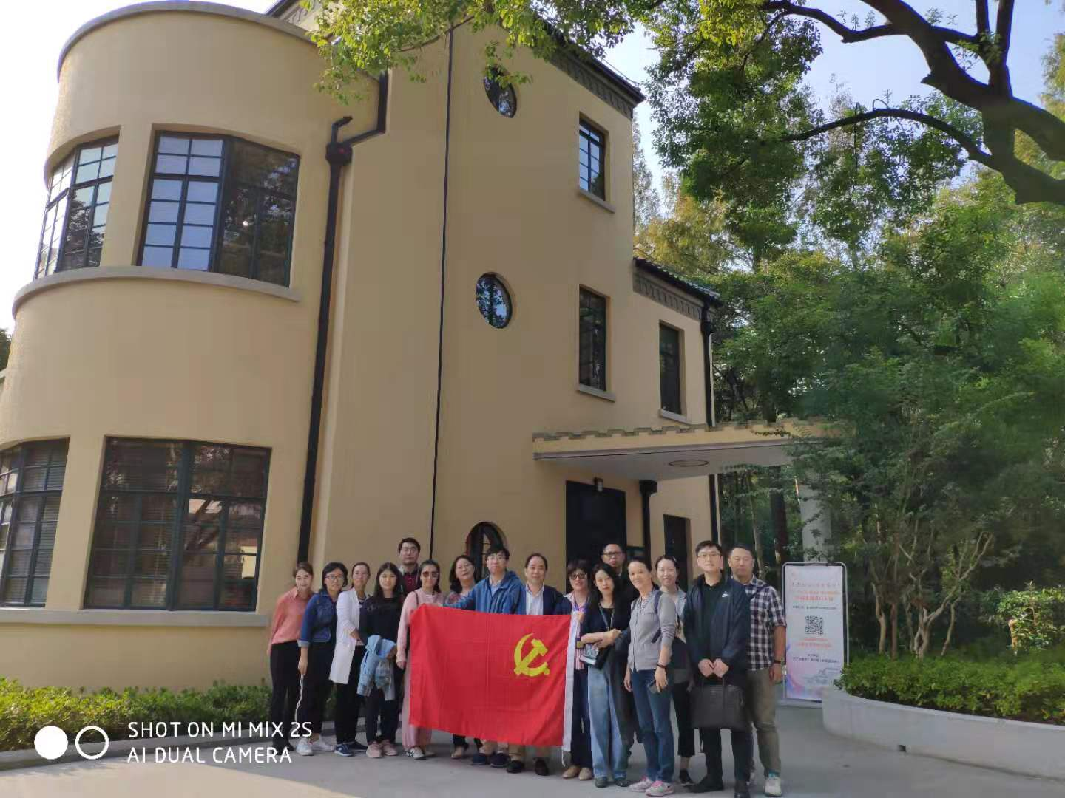
人事处党支部开展主题教育系列活动 近日，人事处党支部组织全体党员赴复旦大学参观共产党宣言展示馆，开展一次“不忘初心，牢记使命”的特殊意义的党员活动，让全体党员在缅怀中国共产主义的先驱战士、马克思主义理论的探索者陈望道过程中，体验真理的味道，并以此为契机开展学习党的十九届四中全会精神。在陈望道故居里，党员们参观了解陈望道先生的生平事迹、照片和珍贵藏品，学习了《共产党宣言》的基本理论和观点。全体党员真切地感受到了真理的力量——那就是为共产主义而奋斗，为全世界无产者而奋斗。参观后全体党员围绕党的十九届四中全会精神开展了热烈的学习讨论。支部书记王祖荣认为十九届四中全会坚持和完善中国特色社会主义制度、推进国家治理体系和治理能力现代化并作出重要决定，体现了以习近平同志为核心的党中央高瞻远瞩的战略眼光和强烈的历史担当。副处长高晓颖认为为中国人民谋幸福，为中华民族谋复兴，是中国共产党人的初心和使命。中国共产党人矢志不渝为实现党的初心和使命不懈奋斗，是近百年来中国一切社会变革的最重要因素和最根本保证。人事处全体党员开展了学习十九届四中全会精神书面交流活动。
11月19日，离退休工作党委组织退休党员赴中国航海博物馆、洋山深水港开展主题参观实践活动，人事处党支部党员为退休老党员们提供志愿服务。为了将主题教育落到实处，人事处党支部近期启动“为退休困难党员送温暖”上门献爱心慰问活动。党员领导干部首先带头主动与退休困难党员联系，并于近期进行上门“送温暖”慰问活动。
11月15日，第二届“立信论坛”在松江校区开幕，人事处党支部全体党员以服务中外参会师生为主题，开展了一次志愿服务活动，提供打印服务、会务指引，为此次论坛的圆满举行贡献了一份力量，展示了人事处党员的良好风貌。
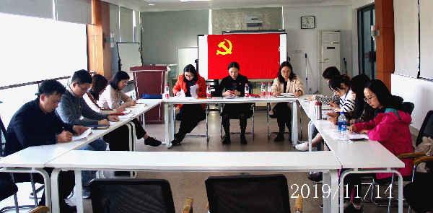
国交处党支部学习习总书记考察上海重要讲话精神及十九届四中全会精神 11月14日下午，国交处党支部召开支部研讨会，就习总书记考察上海重要讲话精神及十九届四中全会精神进行了集体学习。党支部书记涂丽萍同志主持了本次学习。会上，通过学习习近平总书记考察上海的重要讲话精神，全体党员一致表示：习总书记对上海工作高度重视，对上海人民十分牵挂，对上海城市充满深厚感情，对上海发展寄予殷切期望，如总书记所说，“城市是人民的城市，人民城市为人民。”我们必须用我们的努力和奋斗，“让初心薪火相传，把使命永担在肩”。为民族谋复兴，为人民谋幸福，正是中国共产党人的初心所在；以人民为中心，时刻为了人民、依靠人民，也是党的宗旨所在。我们全体党员需要时时刻刻严格要求自己，不忘初心，牢记使命。
通过集中学习和研讨十九届四中全会精神，全体党员深刻认识到，循着决定明确的奋进之路，一个更加美好的中国正向我们走来。全会充分反应了新时代党和国家事业发展的新要求和人民群众的新期待，体现了走中国特色社会主义道路的国家治理体系的新要求，我们要深入贯彻学习十九届四中全会精神，毫不动摇坚持党的领导，在教书育人中更好构筑中国精神、中国价值、中国力量，讲好中国故事，传播好中国声音，强化业务能力建设，坚定不移走中国特色社会主义道路。
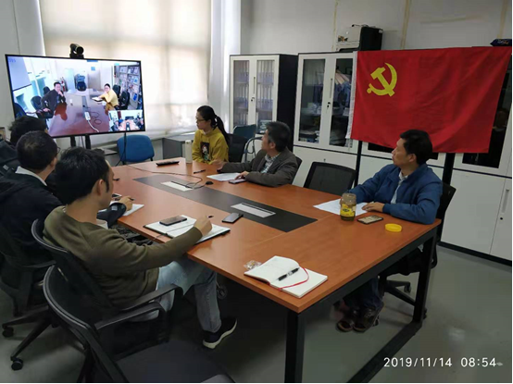
信息办党支部学习习近平总书记考察上海重要讲话精神及党的十九届四中全会精神 11月14日上午，信息化办公室党支部书记组织全体党员学习贯彻习近平总书记考察上海重要讲话精神和党的十九届四中全会精神。会议上，全体党员畅谈学习感悟。李旸表示，十九届四中全会是在复杂的国际环境背景下举行的，主题是安全和发展，再次强调党的领导和党对军队的绝对指挥。会议还专门研究了区块链等高科技技术，我们要响应会议精神，加强学校信息化建设，积极推进互联网、人工智能、大数据、云计算、区块链、5G等现代科技在学校信息化深度应用，努力把智慧校园建设提升到新水平。常文丽认为，作为上海高校的信息部门，如何贯彻落实好总书记的重要讲话精神，让“城市大脑”运作得更高效，我们部门一直在做努力，强化数据治理，注重网络安全，让信息化服务提高校内办事效率，完善师生学习办公环境。支部书记章方炜在总结发言中强调，开展“不忘初心，牢记使命”的主题教育活动，要注重政治理论学习，运用党的创新理论指导实践、推动工作，落实部门内部各项工作的稳定运行与整改提高。
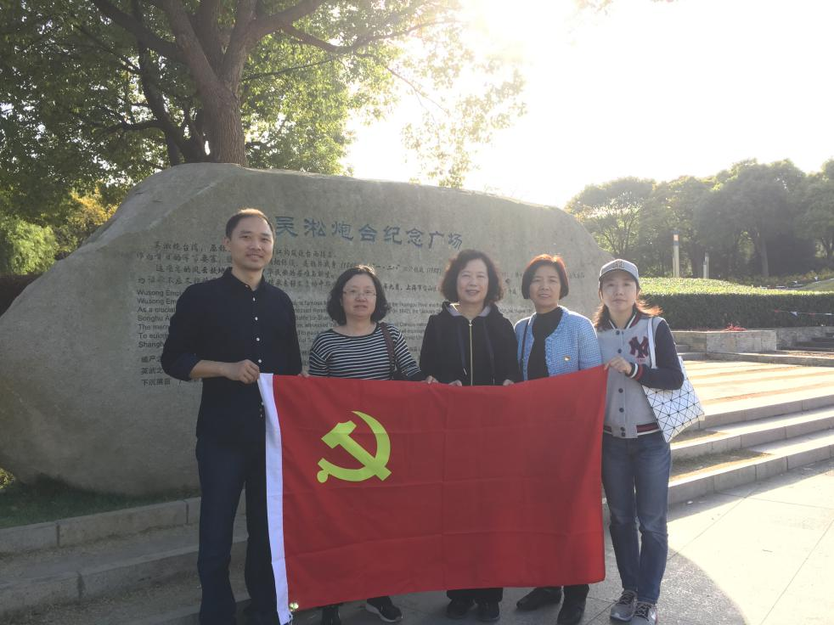
校友办党支部参观吴淞炮台 11月15日，校友事务及教育发展办公室党支部参观了位于宝山区塘后路206号的吴淞炮台湾。炮台湾曾经是鸦片战争、“一二八”淞沪抗战、“八一三”淞沪抗战、解放上海吴淞战役的战地，见证了中华民族的苦难与新生。吴淞作为长江门户，地势险要，长期处于激烈的争夺中。黄浦江西岸吴淞杨家嘴口修筑炮台，抵御外敌，驻炮最多时有大炮175门，故得名炮台湾。在吴淞炮台纪念广场上，以鸦片战争、淞沪抗战、解放上海战役为背景的三幅玻璃钢浮雕，叙说着“警醒民族”、“重铸民魂”、“振奋民心”的英雄故事。
支部党员们通过实地参观并了解炮台湾的历史，纷纷发出感慨，现在幸福生活的确是来之不易的，是中华儿女们前赴后继、不怕牺牲，用自己血肉之躯组成抗击的不倒长城。回顾历史，不忘初心，大家更加坚定了跟党走的决心与信心。

报：校“不忘初心、牢记使命”主题教育领导小组办公室
送：机关党委各党支部

